Сценарий осеннего утренника в средней группе
"К нам пришла Осень"

Взрослые: Осень – Матюшевская Светлана Геннадьевна.
Дети (сценка): заяц, ежиха, ежата, белки, медведь.

Вход детей под песню «Листик - листопад», дети перестраиваются на полукруг.
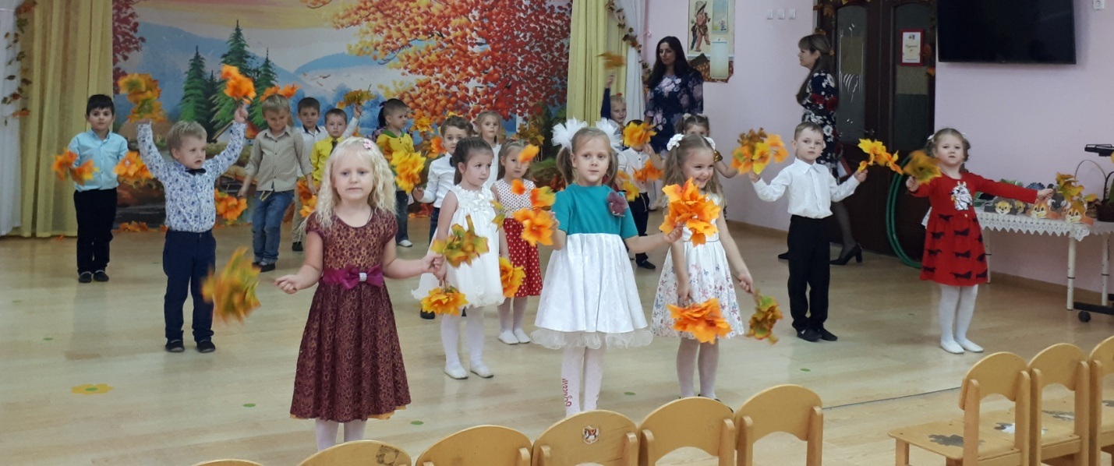
Ведущий: Ребята, посмотрите, как красиво у нас в зале!
Вот художник, так художник!
Все леса позолотил,
Даже самый сильный дождик
Эту краску не отмыл.
Отгадать загадку просим,
Кто художник этот?
Дети: Осень!
1 ребенок: По лесным тропинкам
Ходит, бродит осень.
Сколько свежих листьев
У зеленых сосен.
2 ребенок: Утром мы во двор идем.
Листья сыпятся дождем.
Под ногами шелестят
И летят, летят, летят.
3 ребенок: Дождик, дождик на дворе
Хмурится погода.
Как из лейки целый день
Льется с небосвода.
4 ребенок: Ну, а мы грустить не будем
Осень тоже хороша.
Все споем мы песню дружно
Веселиться пусть душа.
Исполняется песня «Дождик».
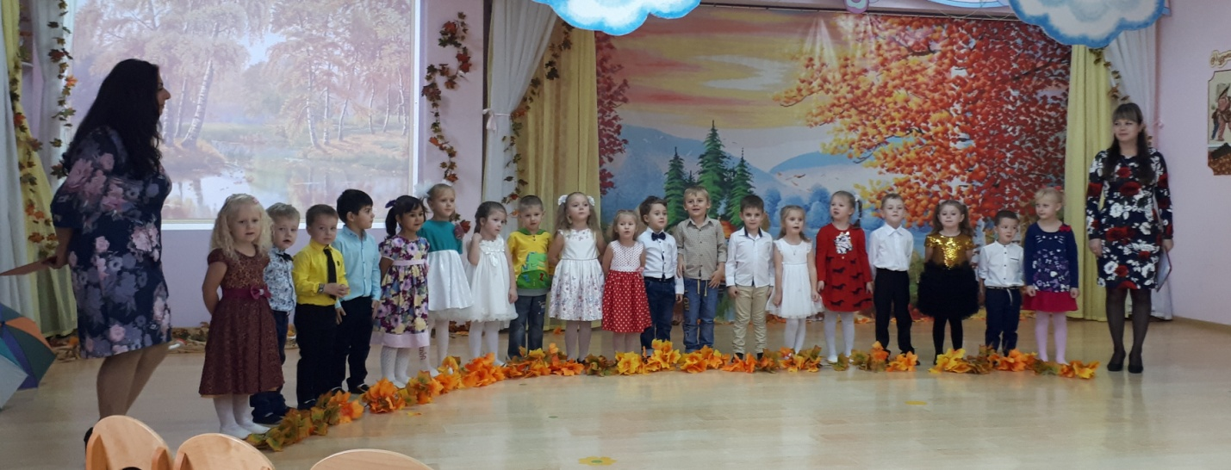
После песни проходят на стульчики.
Ведущий: Ребята, Осень – очень красивое время года! И все деревья: и в саду, и во дворе, и в лесу стоят празднично одетые . И осенью все люди собирают урожай в огородах и садах, и звери лесные тоже делают запасы на зиму. Хотите посмотреть как это было однажды.
Выносится два маленьких обруча, белки выходят и садятся, собирают орешки в этом обруче. Под музыку выходит заяц.
Ведущий: Заяц, что же ты гуляешь?
Никому не помогаешь?
Все готовятся к зиме.
Заяц: Это дело не по мне.
Собирайте урожай.
Мой девиз – пляши – гуляй!
Вон и ежи гуляют.
Выходят под музыку ежи.
Заяц: Эй, колючие иголки!
Что вы ходите без толку?
Веселитесь – ка, ежи,
С вами я – гуляй – пляши!
Танцуют втроем, короткий танец. Выбегает девочка – ежиха.
Ежиха: Что за шум здесь?
Что за праздник?
Заяц, это ты проказник?
Здесь и вы мои ежатки,
Ну – ка, быстро все на грядки (ежи садятся рядом со вторым обручем).
Ведущий: Зайка – зазнайка, чем плясать, да гулять,
Лучше бы делал запасы на зиму.
Посмотри, как стараются белочки
Выбегают белочки.
Ведущий: Хлопотуньи – белочки, как у вас дела?
Что на зиму долгую осень принесла?
1 белочка. Шишки и орешки белочки грызут
И на зиму долгую детям сберегут.

2 белочка. Белые грибочки белка соберет,
На сучочках высушит и в дупло снесет.
3 белочка. Золотые листики соберет в дупло,
Будет мне зимою мягко и тепло.
Заяц: Эй, вы белки, рыжий хвост!
Чем орехи собирать,
Лучше в салочки играть.
Белка: Нет, уж заяц, сам играй,
Нам работать не мешай!
Белочки садятся на свои места. Под музыку заходит медведь.
Медведь: Я – мишка косолапый,
По лесу иду,
Шишки собираю,
Песенку пою.
Заяц: Славно, Мишенька, поешь,
Лучше голос не найдешь,
И танцор наверняка!
Медведь: Запасу я урожай,
Вот тогда пляши – гуляй!
Медведь уходит.
Заяц: Все я понял друзья,
Проучили вы меня
Урожай соберу и на зиму припасу.
Ведущий: Вот так вот заяц.
А теперь, лесной народ, все пойдем на огород!
Исполняется песня «Хороводная-огородная»
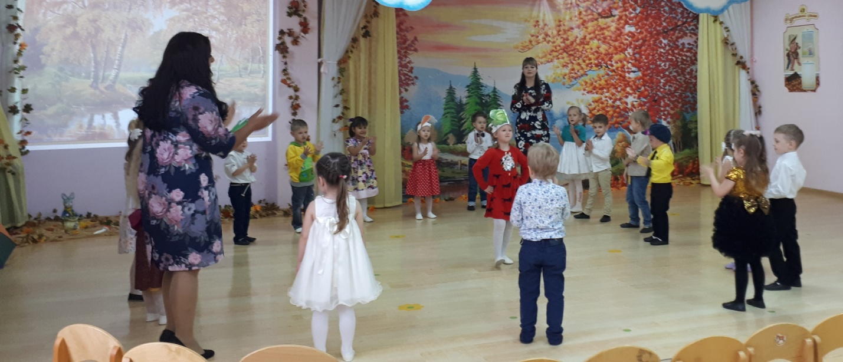
Ребенок: Листья желтые шуршат
Ветки шепчут тонко.
Ветер листья носит
Что же это! (осень).
Ведущий: Ребята, а давайте, и мы пригласим к себе на праздник Осень.
Ребенок: Журавли на юг летят
Здравствуй, здравствуй осень!
Приходи на праздник к нам
Очень, очень просим!

Под музыку входит Осень.
Осень: Вы обо мне? А вот и я!
Здравствуйте мои друзья!
Я пришла на праздник к вам
Петь и веселиться.
Я хочу со всеми здесь
Крепко подружиться.
Ведущий: Здравствуй, милая осень. Мы тебя так ждали. Как я уже говорила осень – очень красивое время года! А что происходит с листьями осенью? (желтеют, опадают). Правильно, а давайте мы на них сейчас посмотрим.
Исполняется хоровод с листиками.
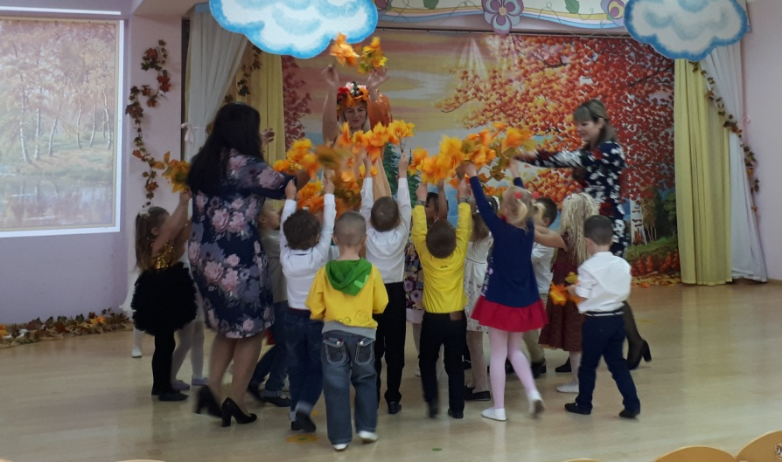
Ребенок: Нам совсем не страшно
Бегать под дождём.
Если дождик сильный
Зонтики возьмём.
Исполняется танец с зонтиками.
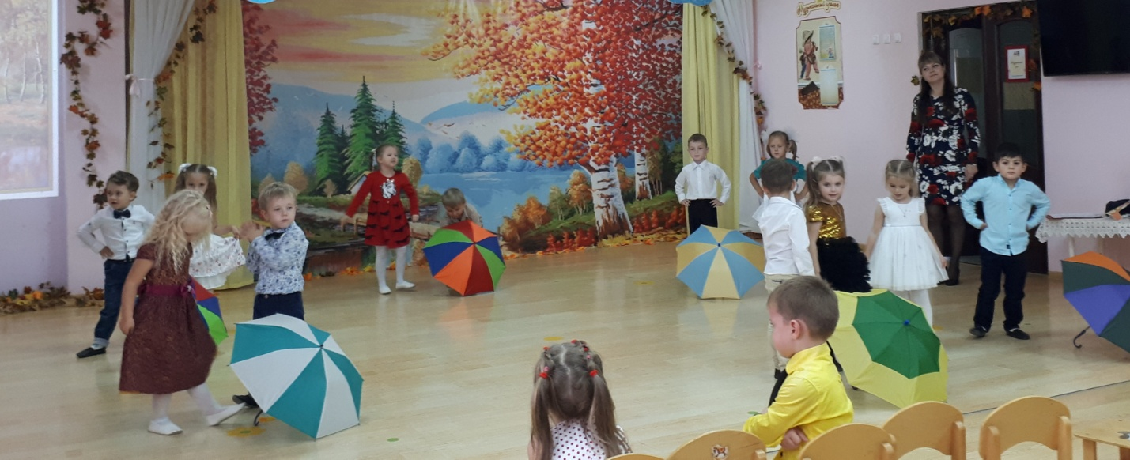
Осень хвалит детей: Ну, а мне пора прощаться
В путь обратно собираться
На прощанье буду рада
Вам, друзья, вручить награду.
Вы сейчас глаза закройте
И тихонько постойте.
Звучит музыка, Осень вносит корзину с яблоками.
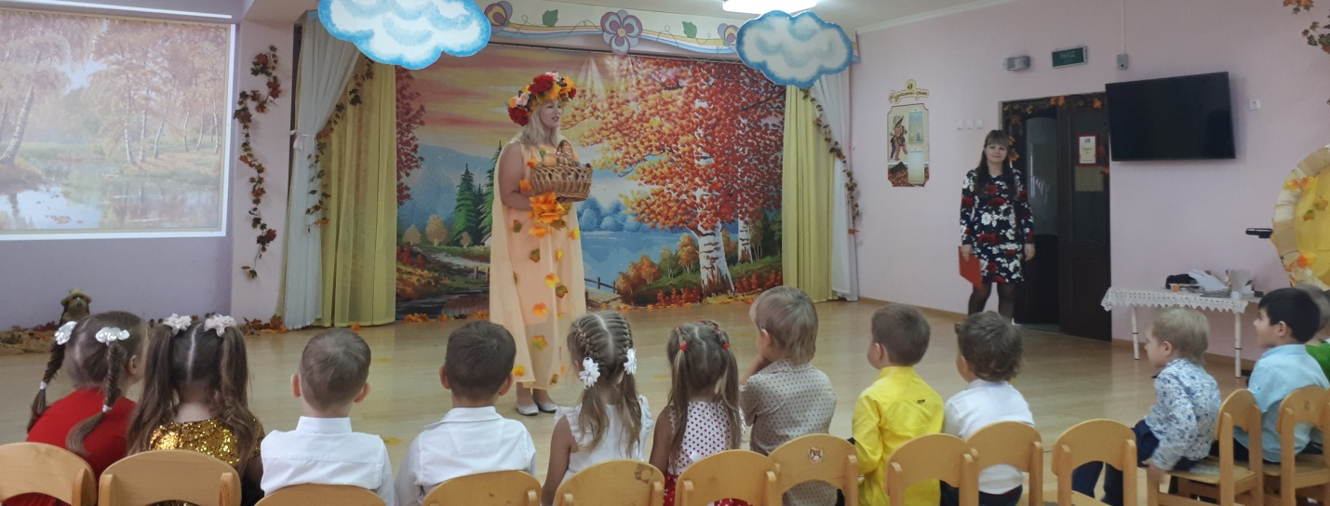

Осень: Глазки открываем.
За доброе к природе отношение,
К осени внимание и уважение,
Есть для вас у меня угощенье
Сладкие яблоки, румяные.
Нет их вкусней на свете
Ешьте витамины, дети!
Ведущий: Большое спасибо тебе, Осень.
За доброту твою и щедрость.
Ребята вместе скажем: «Спасибо!».
Осень: Жалко с вами расставаться.
Но пришла пора прощаться. До свиданья!
Ведущий: Ну и нам пора ребята возвращаться в группу.
Всем нашим гостям, спасибо за внимание и за то, что были с нами в этот праздничный день. Будьте здоровы и счастливы!
Дети под музыку выходят из зала

